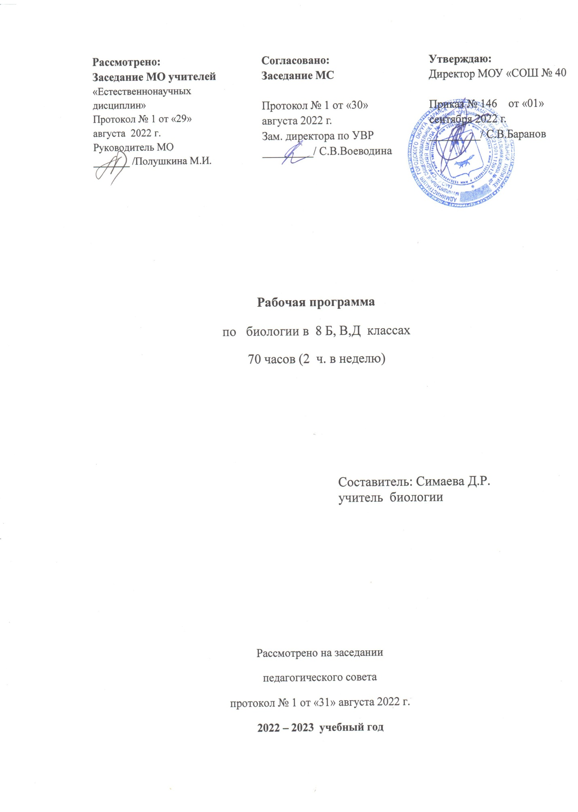

Рабочая программа курса «Биология» – 8 класс

ПОЯСНИТЕЛЬНАЯ ЗАПИСКА
Рабочая программа по биологии составлена на основе федерального государственного образовательного стандарта основного общего образования (стандарты второго поколения), авторской программы И.Н. Пономарёва, В.С. Кучменко, О.А. Корнилова, А.Г. Драгомилов, Т.С. Сухова Биология: 5–9 классы: программа. — М.: Вентана - Граф, 2015) к УМК Драгомилов, А.Г. Биология: 8 класс: учебник для учащихся общеобразовательных организаций / А. Г. Драгомилов, Р. Д. Маш. – 4-е изд., перераб. – М.: Вентана-Граф, 2017. – 288 с.
Целью биологического образования является приобретение новых знаний об особенностях строения и жизнедеятельности организма человека как представителя органического мира.
Основные задачи обучения в 8 классе:
– знакомство с основами анатомии, физиологии и гигиены человека;
– систематизация знаний о строении органов и систем органов организма человека.
Формы контроля: лабораторная работа, практическая работа, контрольная работа, тестирование, промежуточная итоговая аттестация в форме переводного экзамена по выбору обучающегося.
Место предмета в учебном плане
Базисный учебный (образовательный) план предусматривает обязательное изучение биологии на этапе основного общего образования в объеме 240 ч. В том числе: в 5 классе — 34 ч, в 6 классе — 34 ч, в 7 классе — 34 ч, в 8 классе — 70 ч (2 часа в неделю), в 9 классе — 68 ч.

Планируемые результаты освоения учебного предмета «Биология»
в 8 классе
Личностные результаты:
- понимание основных факторов, определяющих взаимоотношения человека и природы; готовность к самостоятельным поступкам и действиям на благо природы; формирование экологического мышления;
- признание ценности жизни во всех ее проявлениях и необходимости ответственного, бережного отношения к окружающей среде; соблюдение правил поведения.
Метапредметные результаты:
1)познавательные УУД – формирование и развитие навыков и умений:
- работать с разными источниками информации, анализировать и оценивать информацию, преобразовывать ее из одной формы в другую;
- составлять тезисы, различные виды планов (простых, сложных и т.п.), структурировать учебный материал, давать определения понятий;
- сравнивать и классифицировать, самостоятельно выбирая критерии для указанных логических операций;
2) регулятивные УУД – формирование и развитие навыков и умений:
- работать по плану, сверять свои действия с целью и, при необходимости, исправлять ошибки самостоятельно;
- владеть основами самоконтроля и самооценки, применять эти навыки при принятии решений и осуществлении осознанного выбора в учебной и познавательной деятельности.
3) коммуникативные УУД – формирование и развитие навыков и умений:
- слушать и вступать в диалог, участвовать в коллективном обсуждении проблемы;
Предметные результаты:
Учащийся научиться:
- применять системы научных знаний об организме человека, его анатомических и физиологических особенностях;
- формировать представления о значении биологических наук для защиты здоровья людей в условиях быстрого изменения экологического качества окружающей среды;
Учащийся получит возможность научиться:
- соблюдать правила работы в кабинете биологии, с биологическими приборами и инструментами;
- выделять эстетические достоинства объектов живой природы;
- осознанно соблюдать основные принципы и правила отношения к живой природе;

СОДЕРЖАНИЕ УЧЕБНОГО КУРСА «БИОЛОГИЯ» – 8 КЛАСС
Тема 1. Организм человека. Общий обзор (6 ч)
Человек и окружающая среда. Природная и социальная среда. Защита среды обитания человека. Общие сведения об организме человека. Место человека в системе органического мира. Черты сходства и различия человека и животных. Строение организма человека: клетки, ткани, органы, системы органов. Методы изучения организма человека.
Тема 2. Опорно-двигательная система (10 часов)
Опора и движение. Опорно-двигательная система. Профилактика травматизма. Значение физических упражнений и культуры труда для формирования скелета и мускулатуры. Первая помощь при травмах опорно-двигательной системы.
Тема 3 Кровь. Кровообращение (9 часов)
Транспорт веществ. Внутренняя среда организма, значение её постоянства. Кровеносная и лимфатическая системы. Кровь. Группы крови. Лимфа. Переливание крови. Иммунитет.. Предупредительные прививки. Лечебные сыворотки. Строение и работа сердца. Кровяное давление и пульс. Приёмы оказания первой помощи при кровотечениях.
Тема 4 Дыхательная система (5 часов)
Дыхание. Дыхательная система. Строение органов дыхания. Газообмен в лёгких и тканях. Гигиена органов дыхания. Заболевания органов дыхания и их предупреждение. Примеры оказания первой помощи при отравлении угарным газом, спасении утопающего. Инфекционные заболевания и меры их профилактики. Вред табакокурения.
Тема 5. Пищеварительная система (7 часов)
Питание. Пищеварение. Пищеварительная система. Нарушения работы пищеварительной системы и их профилактика.
Тема 6. Обмен веществ и энергии (4 часа)
Обмен веществ и превращения энергии в организме. Пластический и энергетический обмен. Обмен воды, минеральных солей, белков, углеводов и жиров. Витамины. Рациональное питание. Нормы и режим питания.
Тема 7. Мочевыделительная система (2 часа)
Выделение. Строение и функции выделенной системы. Заболевания органов мочевыделительной системы и их предупреждение.
Тема 8. Кожа (2 часа)
Покровы тела. Строение и функции кожи. Роль кожи в терморегуляции. Уход за кожей, волосами, ногтями. Приёмы оказания первой помощи при травмах, ожогах, обморожениях и их профилактика. Закаливание организма.
Тема 9. Эндокринная система (2 часа)
Эндокринная система. Гормоны, механизмы их действия. Железы внешней, внутренней и смешанной секреции.

Тема 10. Нервная система (5 часов)
Нейрогуморальная регуляция процессов жизнедеятельности организма. Нервная система. Рефлекс и рефлекторная дуга.
Тема11.Органы чувств. Анализаторы (5 часов)
Органы чувств. Строение и функции органов зрения и слуха. Нарушения зрения и слуха, их предупреждение. Вестибулярный аппарат. Мышечное и кожное чувства.
Тема12. Поведение и психика (5 часов)
Поведение и психика человека. Безусловные рефлексы и инстинкты. Условные рефлексы. Особенности поведения человека. Речь. Мышление. Внимание. Память. Эмоции и чувства. Сон. Темперамент и характер. Способности и одарённость. Межличностные отношения. Роль обучения и воспитания в развитии поведения и психики человека. Здоровый образ жизни. Соблюдение санитарно-гигиенических норм и правил здорового образа жизни. Укрепление здоровья: аутотренинг, закаливание, двигательная активность. Факторы риска: стрессы, гиподинамия, переутомление, переохлаждение.
Тема 13. Индивидуальное развитие организма (4 часов)
Размножение и развитие. Половые железы и половые клетки. Половое созревание. Инфекции, передающиеся половым путём, их профилактика. ВИЧ — инфекция и её профилактика. Наследственные заболевания. Медико-генетическое консультирование. Оплодотворение, внутриутробное развитие. Беременность. Вредное влияние на развитие организма курения, употребления алкоголя, наркотиков.

Тематическое планирование курса «Биология» - 8 класс
№ n\n | Тема раздела | Количество часов на изучение | Виды контроля
 |  |  | Контрольная работа | Лабораторная работа | Практическая работа
 | Организм человека. Общий обзор | 6 | 1 | - | -
 | Опорно-двигательная система | 10 | 1 | - | -
 | Кровь и кровообращение | 9 | 1 | 1 | -
 | Дыхательная система | 5 | - | 2 | -
 | Пищеварительная система | 7 | - | 1 | -
 | Обмен веществ и энергии | 4 | - | - | -
 | Мочевыделительная система | 2 | - | - | -
 | Кожа | 2 | - | - | -
 | Эндокринная система | 2 | - | - | -
 | Нервная система | 5 | 1 | - | -
 | Органы чувств. Анализаторы | 5 | 1 | - | -
 | Поведение и психика | 5 | - | - | -
 | Индивидуальное развитие человека | 8 | 1 | - | -
 | Итого: | 70 | 6 | 4 | 0

